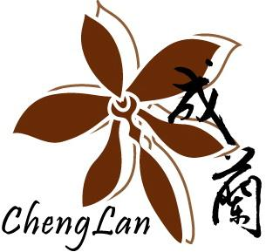
國立成功大學蘭花研發中心
蘭花生技及文創產學聯盟入會申請書

加入會員種類：□ 核心會員（會費 $ 10,000元/年）
□ 一般會員（會費 $ 5,000元/年）
□ 基本會員（會費 $ 2,000元/年）
參加身分：□ 對蘭花有興趣之個人 □ 蘭花業者 □ 生技廠商 □ 文創廠商 □ 其他
會員編號 | （由聯盟填寫）
公司全銜
公司規模 | 資本額： 元  員工人數： 人 | 進駐產業園區  (無則免填)
申請人姓名/職稱 |  | 身分證號碼
聯絡人 |  | 聯絡電話
手機 |  | E-mail
聯絡地址
收據格式 | 統編： 抬頭：
□ 本人願意接受蘭花生技產學聯盟所寄送之相關訊息
＊身分證號碼為入會合約及本校系統建檔使用。
＊聯絡地址為收據與合約寄送之用。

匯款帳戶：
銀行：台灣銀行-台南分行(0040093) | 帳號：009036071141
戶名：國立成功大學 401專戶 | 備註：蘭花生技及文創產學聯盟
＊匯款後，請將本申請表與匯款單或交易證明傳真至06-2356211或掃描電子檔寄至mfajeng@gmail.com，經承辦人員確認後會將收據和合約寄送給您。
＊若有相關疑問，請聯絡成功大學蘭花研發中心（鄭梅芬博士）
Email：mfajeng@gmail.com 電話：06-2757575 #65521 / 0917-781-845
地址：701台南市東區大學路1號國立成功大學成功校區生命科學系四樓3474室

